Сценарий праздника "Осенины- осени именины" 5-Б класса
Сценарий разработан для проведения в 5 классе и включает в себя большой фольклорный и игровой материал.

Учитель: Голомёдова Е. Э
Цели и задачи:
- Развивать творческие способности учащихся
- Нравственное и эстетическое воспитание школьников
- Укрепление дружеских, товарищеских отношений в коллективе учащихся
Оформление: учащиеся подготовили осенние листья для украшения класса, надпись «Осень».
Ход мероприятия:

ВЕДУЩИЙ
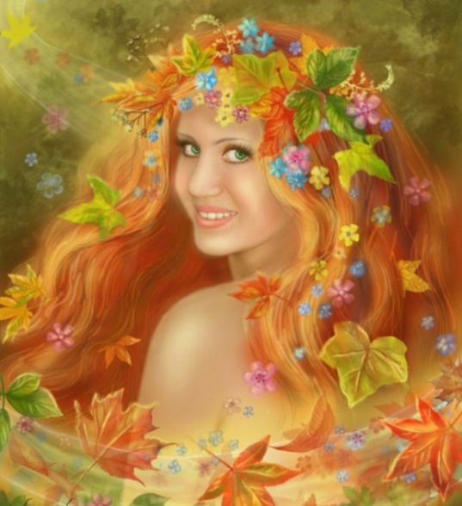
- Здравствуйте, ребята! Наши гости и учителя!
-Сегодня у нас с вами праздник под названием Осенины.
-Что такое Осенины – это встреча осени. В старину на Руси наши предки справляли Осенины 21 сентября, в день осеннего равноденствия, когда день равен ночи.
-К этому времени весь урожай был уже убран и крестьяне устраивали праздник, иногда в течение целой недели.
- Осенины встречали у воды. Рано утром девушки выходили к берегам рек, озер, прудов встретить Матушку Осенину с овсяным хлебом. Одна из девушек стояла с хлебом, а другие с песней шли вокруг…

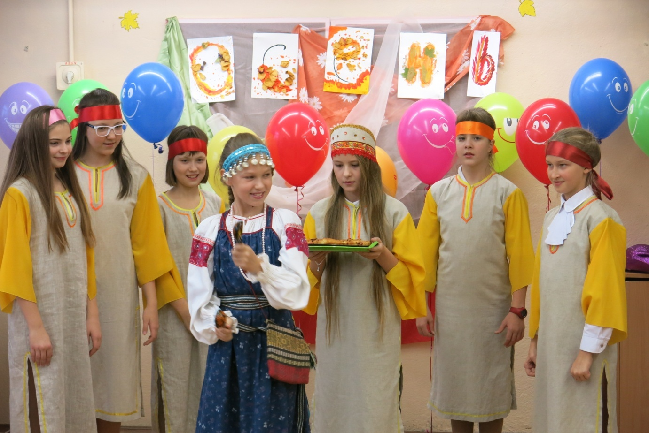
Музыкальная композиция «Хоровод»

ВЕДУЩИЙ
-Вот как встречали на Руси Матушку Осенину!
-Ну а мы с вами начнём встречу Осени с поздравления именинников.
- Сегодня у нас хороший, добрый праздник. Мы собрались для того, чтобы поздравить с днем рождения ребят, родившихся летом и осенью.
-И для них мы дарим музыкальный номер.
8 –й.
У Вадима все в порядке:
Книжки и тетрадки.
Песни любит подпевать
И побольше поиграть!

Исполняются частушки
1-й
Именинникам частушки
Мы сегодня пропоём.
Пусть запомнит на все годы,
Как мы весело живём.

2-й.
9-й.
Наша Софья – просто чудо,
Любит плавать и гулять.
И учиться очень хочет,
Получает только пять!

В первый раз, в первый раз,
Мы поем сейчас для вас.
Навострите ушки –
Слушайте частушки.

3-й.
10-й.
В классе есть у нас девчушки.
Ирина и Дарина
Мы хотим им пожелать,
Никогда не унывать.

Мы сейчас повеселимся,
Мы попляшем, покружимся.
Настю мы поздравим
И плясать заставим!

4-й.
11-й.
Дорогую нашу Дарью
Нам приятно поздравлять
И хотим мы много счастья
Ей сегодня пожелать!
Растяни меха, гармошка,
Эх, играй, наяривай!
У Станислава день рожденья,
Пой, не разговаривай!

12-й.
Эй, Мария! Не зевай!
Поздравленья принимай!
Не скучай ты никогда
Будь красивою всегда!

5-й.
Наша Ольга – просто птица,
И к тому же танцовщица,
Может быстро улететь,
Будем в небо ей смотреть.

13-й
Форма новая надета:
Белая рубашечка,
Полюбуйтесь на Никиту—
Какой он петиклашечка!

6-й.
День рожденья день чудесный,
Радостный, веселый!
Мы желаем на "отлично"
Никите учиться в школе.
14-й.
Мы частушки петь кончаем
Хорошо ли, плохо ли,
А теперь мы вас попросим,
Чтоб вы нам похлопали!

7-й.
Наша Настя – молодец!–
Говорит ее отец.
Она маме помогает,
Пожилых всех уважает.

После частушек - музыка «Сюрприз»
Ведущий:
Сегодня мы поздравляем наших именинников и попросим выйти к нам…
Аникина Никиту
Архипенкову Настю
Брит Ирину
Гребенникова Вадима
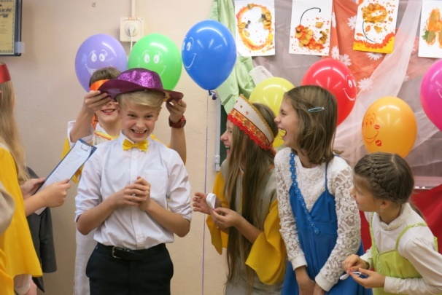
Кульпанову Марию
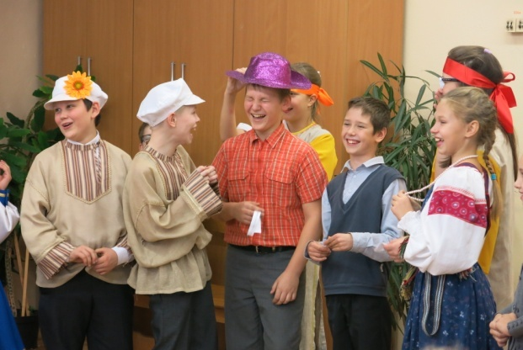
Кулюшина Станислава
Ломоносову Настю
Миллера Никиту
Осеннюю Дарину
Полеву Ольгу
Рысухину Дарью
Шабунову Софью

Ведущий:

Мы для вас заготовили интересные вопросы, а вот ответы вы будете вытаскивать и нам зачитывать: конкурс 1
Слушаешь ли ты родителей?
Когда ты будешь учиться на одни пятерки?
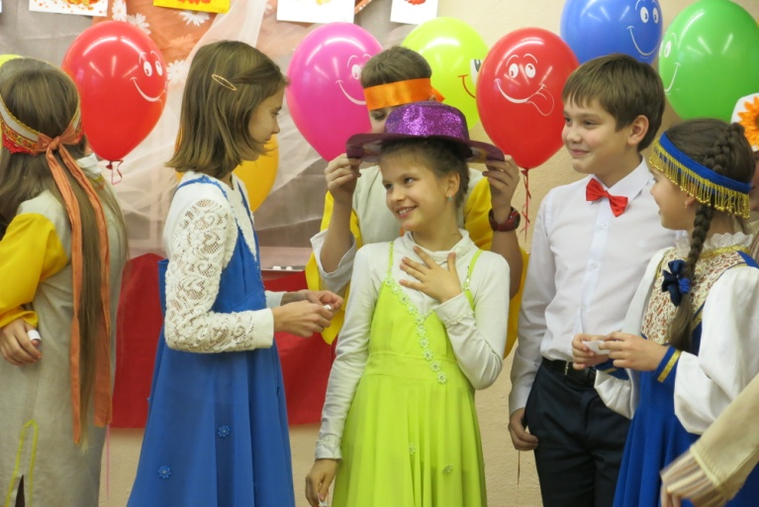
Прогуливаешь ли ты уроки?
Умеешь ли ты читать?
Считаешь ли ты себя умным?
Часто ли вы опаздываете в школу?
Любишь ли ты подарки?
Вы любите танцевать?
Вы всегда так вежливы как сегодня?
Хотели бы вы стать миллионером?
Верите ли вы чудеса?
Ты часто помогаешь дома?

Ведущий:Да, видно не всё нам рассказали о себе наши именинники и я предлагаю с помощью волшебной шляпы прочитать их мысли: конкурс 2

Ведущий: А теперь от всех нас примите воздушные подарки! (выносят шарики и дарят именинникам) – музыка

ВЕДУЩИЙ

-Осень! Ноябрь! Капли дождя сверкают на тонких ветках рябин…
-В этих маленьких капельках отражается весь мир,
весь увядающий, прекрасный осенний мир…
-Хмурый день танцует с ветром прощальный вальс…

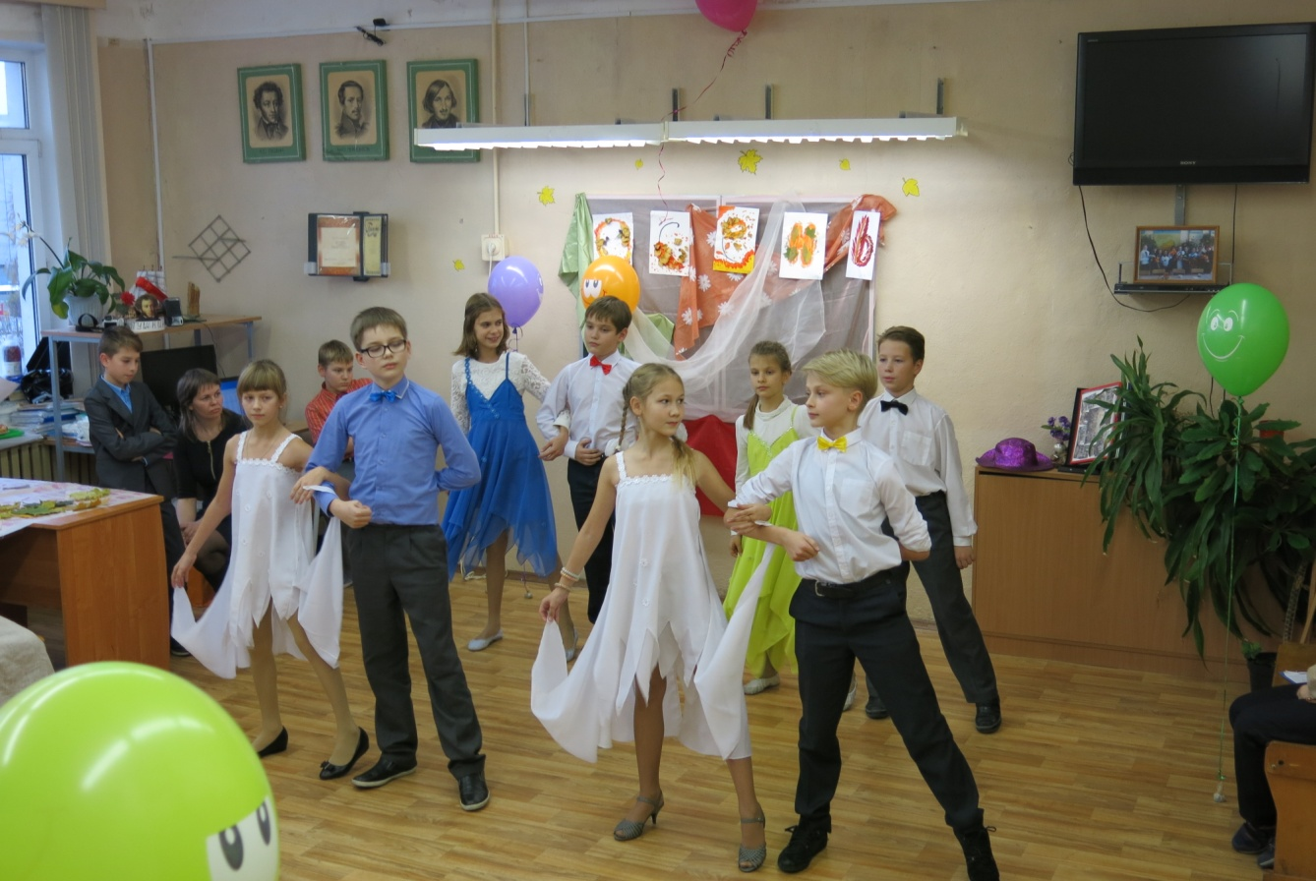
Музыкальная композиция
«Осенний вальс»
ВЕДУЩИЙ
-Как художник описывает природу красками, композитор и музыкант описывает природу музыкой.
-От Великих композиторов, нам достались целые сборники произведений из цикла "Времен года".
-Времена года в музыке, такие же разные по цветам и звукам, как различны произведения в творчестве музыкантов разного времени, разных стран и разного стиля.
-Вместе они образуют музыку природы.

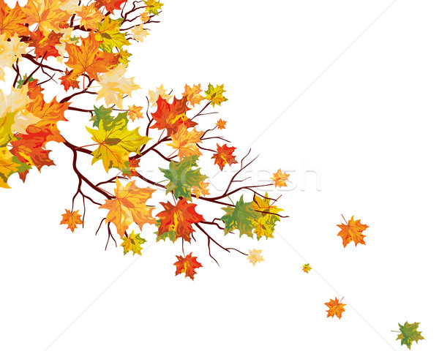
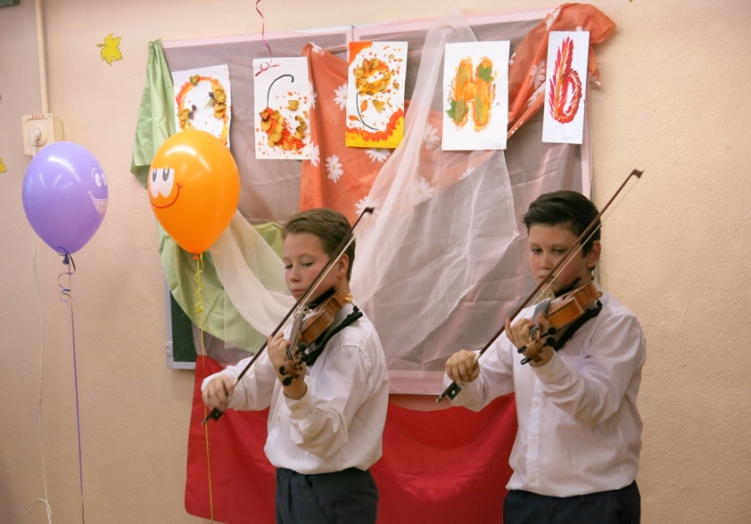
Музыкальная композиция на скрипке…

ВЕДУЩИЙ
-Эх, широка матушка Россия и широк русский народный танец, ведь в его основе лежат и кадриль, и хоровод и пляска.

Музыкальная композиция «Девки»
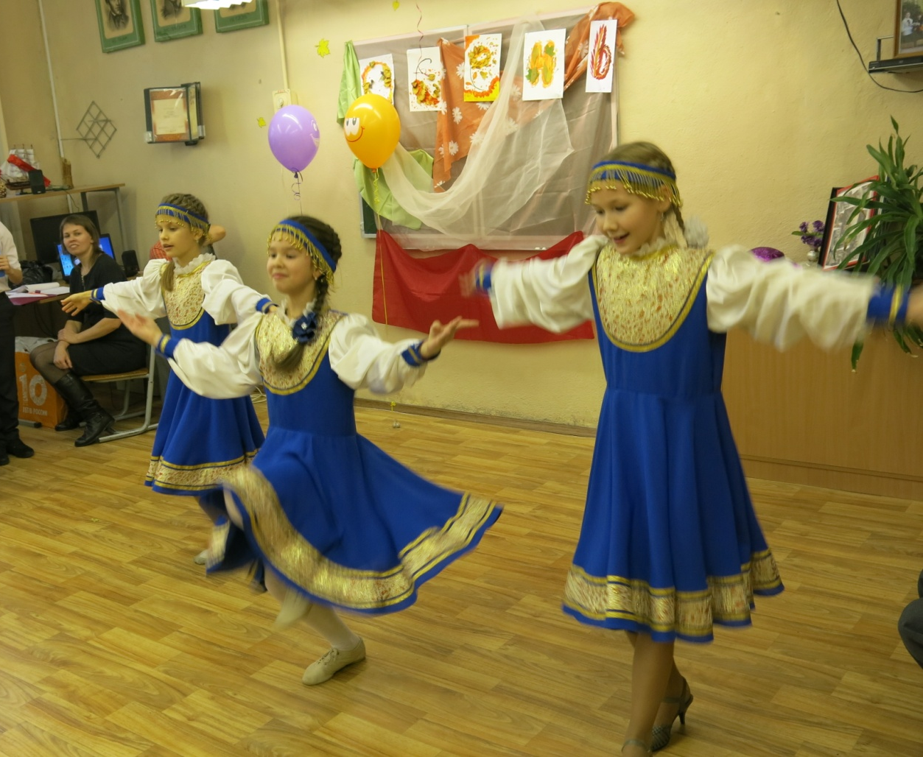

ВЕДУЩИЙ
-Осень в стихах задумчива и грустна, лирична и загадочна.
-Стихи об осени в творчестве русских поэтов тихо передают настроение уставшей природы.
Встречайте: А. С. Пушкин…

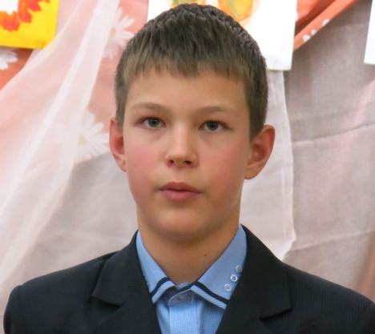

ВЕДУЩИЙ
-Листопад, листопад листья кружатся, летят!
Разноцветные, резные, словно кистью расписные...

Песня «Разноцветная осень»
«Разноцветная осень»

Разноцветная осень к нам в окошко стучится,
Собираются в стаи перелетные птицы.
Улетают далёко, за моря – океаны,
Где палящее солнце, очень жаркие страны.
Осень, осень – золотой листопад.
Осень, осень – разноцветный наряд.
Осенние листья словно в танце кружатся
И ковром разноцветным на землю ложатся.
Разноцветная осень – нам другого не нужно,
Осень – это прекрасно, и немножечко грустно.
Осень, осень – золотой листопад.
Осень, осень – разноцветный наряд.

ВЕДУЩИЙ
-В продолжении нашего осеннего концерта, я предлагаю перейти к конкурсной программе нашего праздника.
-Итак! Внимание! Чёрный ящик.

Конкурс «Чёрный ящик»
Задание — отгадать, что в черном ящике:

1 В старину этот овощ называли «любовное яблоко», «золотое яблоко». И сейчас у него есть два имени. Какой овощ лежит в черном ящике?

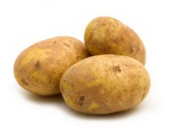
2 Родина его — Южная Америка. Индейцы называли его «папой», а наши предки — «чертовым яблоком». О каком овоще идет речь?
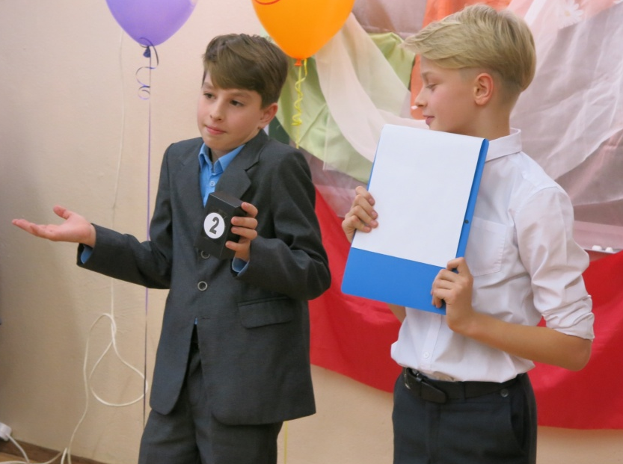

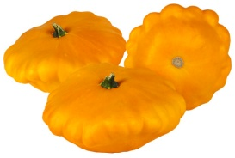
3 Из Америки приехал
Однолетний чудный плод.
Он сумел достичь успеха
Приукрасив огород.
Как узбекская лепёшка
В кромках вся его одёжка.
Он похож на НЛО
Из советского кино.

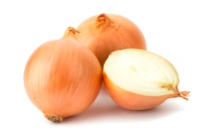
4. Этот овощ выращивали издавна. В Китае его культивировали еще 5000 лет тому назад, а в Древней Греции он считался пищей богов. Самый крупный плод в мире весил 6 килограмм и был выращен в Англии. Он получил свое название от внешней схожести с репой. В нём содержится больше сахара, чем в яблоках и даже грушах.
ВЕДУЩИЙ

-А теперь мы переместимся в царство природы. Вы знаете кто такой крокодил? (Ответы…) Да это такая игра – Пантомима! Где звуками, мимикой и жестами надо показать задание на карточке:
Конкурс «Изобрази мимикой и жестами»

ВЕДУЩИЙ
Музыкальное вступление, заставка
Конкурс «Угадай песню»
-В следующем конкурсе вам нужно отгадать песню по её описанию, а кто угадывает - тот и поёт!

- Песню одного пресмыкающегося про очень странные желания. Например, он думает, что к нему прилетит волшебник и, во-первых, покажет кино, причем совершенно бесплатно. А во-вторых, оставит ему, также на бесплатных условиях, аж пятьсот эскимо «Песня крокодила Гены»
- Поучительная песня про то, что надо всегда работать. А если не будешь работать, то и еду не получишь! «Антошка»
Песня о ежедневных занятиях детей в течение 10-11 лет. («Чему учат в школе»)
- Песня об одинокой красавице. («Во поле березка стояла»)
- Песня о кусочке земли, на котором растут бананы и кокосы, и очень весело проводится время.(«Чунга-Чанга»)
- Песня о трагической смерти маленького насекомого. («В траве сидел кузнечик»)

ВЕДУЩИЙ
Второй вариант этого конкурса немножко сложнее. В нём надо угадать песню всего лишь по трем словам. Причем эти три слова связаны с песней, но при этом «вырваны» из разных частей песни.
1. Игрушки, одеяло, сказка.
(ответ – спят усталые игрушки, книжки спят)
2. Просторы, шагать, подпевать.
(ответ – вместе весело шагать по просторам, и конечно попевать лучше хором)
3. Два, четыре, три.
(ответ - Дважды два - четыре, Дважды два - четыре, А не три, а не пять - Это надо знать!)

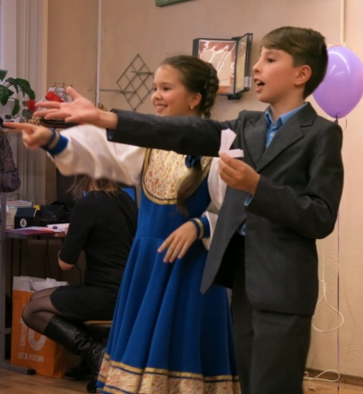

ВЕДУЩИЙ

- Осень дарит нам и овощи, и фрукты, и грибы, и ягоды, но самый ценный, самый дорогой подарок, это хлеб. Ведь не даром говорят:
Хлеб - всему голова.
Хлеб на стол - и стол престол.
Плох обед, коли хлеба нет.
-Не легко вырастить хлеб, но зато, сколько радости, когда урожай собран.
-А теперь я слово предоставляю нашему классному руководителю:
-Вкусно яблоками пахнет.
На диване дремлет кот.
А в духовке у бабули
Поднимается пирог.
С желтой корочкой хрустящей.
Тесто – как лебяжий пух.
Аромат такой пьянящий,
Что захватывает дух!.
Позади уже полвека –
Подводить пора итог.
Но я помню и поныне
Чудный бабушкин пирог.
Вкусно яблоками пахнет.
И мурлычет рыжий кот.
Я пеку своим ребятам
Тот же сказочный пирог.
-Дорогие мои ребята, родители и гости. Пусть наш дом наполнится чудесным ароматом яблочного пирога, уютом и легким смехом любимых, родных и близких нам людей!
-Приглашаю всех отведать моих пирогов и приятного вам чаепития!
Всех участников нашего концерта я приглашаю сюда для общей фото.
